|  |  |  |  |
| --- | --- | --- | --- |
| Description: 449px-Logo_Tel-U.svg.png | **UNIVERSITAS TELKOM** | No. Dokumen |  |
| **Jl. Telekomunikasi No. 1 Ters. Buah Batu Bandung** | No. Revisi | 01 |
| **PROSEDUR**  **PROSEDUR PELAKSANAAN MAGANG** | Berlaku Efektif | 1 Desember 2017 |

**FORMAT LAPORAN KERJA PRAKTEK**

**Ketentuan Umum Penulisan**

1. Ukuran Kertas A4, 70 gram

2. Jenis dan ukuran huruf disesuaikan dengan template yang telah disediakan

3. Untuk keperluan presentasi, laporan dapat dicetak hitam-putih, dijilid biasa (Plastik Mika dengan lakban).

4. Untuk keperluan arsip, laporan yang telah disetujui setelah presentasi (sudah melalui revisi):

1. buku Laporan dicetak berwarna, sampul depan berupa mika/plastik bewarna bening , dan sampul belakang berupa buffalo berwarna kuning.
2. mahasiswa menyerahkan softcopy laporan dalam format (\*.pdf) sesuai ketentuan penyerahan laporan KP.

**Bagian depan Laporan KP, terdiri atas :**

1. Sampul Depan dan Sampul Dalam.
2. Lembar pengesahan I dari perusahaan/instansi yang ditandatangani oleh Pembimbing Lapangan di atas kertas berlogo perusahaan dan instansi atau dibubuhkan stempel/cap perusahaan/instansi, memuat judul, lokasi dan rentang masa Kerja Praktik.
3. Lembar Pengesahan II dari Universitas ditandatangani oleh Pembimbing Akademik.
4. Kata Pengantar.
5. Daftar Isi, Daftar Tabel, Daftar Gambar dan lainnya.

**BAB 1 PENDAHULUAN**

1. Latar Belakang Masalah
2. Rumusan Masalah dan Solusi
3. Lingkup Pekerjaan
4. Lingkup Pekerjaan
5. Penjadwalan Kerja

Isi BAB 1 tersebut boleh disesuaikan dengan tuntutan OUTPUT KP yang dihasilkan.

**BAB II TEMPAT KP**

1. Gambaran Umum Institusi
2. Struktur Organisasi institusi
3. Lokasi Unit/Divisi Kerja
4. Job Description/Uraian Tugas dan Fungsi

**BAB III METODOLOGI**

Disesuaikan dengan Output KP yang dihasilkan

**BAB IV HASIL DAN PEMBAHASAN**

Berisi uraian pembahasan yang terkait dengan Output KP yang dihasilkan.

**BAB V KESIMPULAN DAN SARAN**

1. Kesimpulan
2. Saran

**Bagian Akhir, terdiri atas :**

1. Daftar Pustaka dengan format IEEE.
2. Lampiran :
   1. Copy surat lamaran ke perusahaan/instansi yang bersangkutan [Optional].
   2. Copy balasan surat lamaran dari perusahaan/instansi.
   3. Lembar Kegiatan Harian KP.
   4. Lembar penilaian Pembimbing Lapangan dari perusahaan/instansi.
   5. Lembar berita Acara Presentasi dan Penilaian Pembimbing Akademik.
   6. Lain – Lain jika perlu.
3. Sampul Belakang

Buku laporan kerja dicetak dan dijilid sebanyak satu eksemplar untuk arsip mahasiswa, satu eksemplar untuk perusahaan/instansi (bila dibutuhkan), dan satu eksemplar untuk diserahkan kepada LKM.

**LAPORAN AKHIR KERJA PRAKTEK**

Pengembangan fungsionalitas website dalam pengambilan informasi konsumen terhadap Balai Besar Tekstil Bandung menggunakan Framework CI

BALAIBESARTEKSTIL



Disusun oleh,

6703164009 – PUTRI AINUN ZARIYAH

**PROGRAM STUDI D3 KOMPUTERISASI AKUNTASI**

**FAKULTAS ILMU TERAPAN**

**UNIVERSITAS TELKOM**

**2018**

# LEMBAR PENGESAHAN PEMBIMBING LAPANGAN

Yang bertandatangan dibawah ini,

Nama : Soni Pitriajaya, S.T., M.A.B.

NIP : 197709152002121004  
Jabatan : Kepala Seksi Informasi

Menerangkan bahwa mahasiswa:

Nama : Putri Ainun Zariyah

NIM : 6703164009  
Program Studi : D3 Komputerisasi Akuntansi

Telah menyelesaikan Kerja Praktek Lapangan di:

Nama Perusahaan : Balai Besar Tekstil  
Alamat Perusahaan : Jalan Jendral A. Yani No. 390 Bandung, 40272

Bidang : Sistem Informasi

Waktu Pelaksanaan : 14 Mei – 4 Juli 2018

Bandung, 04 Juli 2018

Soni Pitriajaya, S.T., M.A.B.

197709152002121004

# LEMBAR PENGESAHAN PEMBIMBING AKADEMIK

Laporan Kerja Prakte dengan judul:

**Pengembangan fungsionalitas website dalam pengambilan informasi konsumen terhadap Balai Besar Tekstil Bandung menggunakan Framework CI**

telah disetujui dan disahkan pada presentasi Laporan Kerja Praktek

Fakultas Ilmu Terapan Universitas Telkom   
Program Studi D3 Komputerisasi Akuntansi

pada tanggal 08 Agustus 2018

Pembimbing Akademik,

Anak Agung Gde Agung, S.T., M.M

NIP 07820019

**KATA PENGANTAR**

Segala puji syukur ke hadirat Allah SWT atas segala nikmat dan karunia yang telah diberikan sehingga telah berhasil menyelesaikan dan menyusun Laporan Kerja Praktek ini yang berjudul : **Pengembangan fungsionalitas website dalam pengambilan informasi konsumen terhadap Balai Besar Tekstil Bandung menggunakan Framework CI**

Penyusunan Laporan Kerja Praktek ini diajukan guna menyelesaikan program kerja praktek pada Semester keempat. Tidak lupa penulis mengucapkan terima kasih pada berbagai pihak yang terlibat dalam penyusunan Laporan Kerja Praktek ini,yang telah memberikan bantuan, bimbingan serta saran dan dukungan, terutama kepada :

1. Bapak Soni Pitriajaya,S.T., M.A.B. selaku pembimbing lapangan
2. Ibu Nurzaitun Purwasih dan Bapak iwan telah membantu dalam proses pengumpulan data.
3. Kedua orang tua yang selalu memberikan dukungan dan doa.
4. Teman – teman yang telah memberikan saran dan membantu dalam proses penyelesaian perangkat lunak serta laporan kerja praktek ini.

harapan penulis semoga laporan kerja praktek memberikan manfaat dan pengetahuan baru bagi pembaca.

Penulis menyadari bahwa bahwa penulisan laporan kerja praktek ini masih banyak kekurangan dan jauh dari sempurna. Oleh karena itu besar harapan penulis atas saran dan kritik yang membangun guna kesempurnaan laporan kerja prakrek ini.

Akhir kata penulis berharap semoga laporan kerja praktek ini bermanfaat hingga masa yang akan datang.

Bandung, 26 Juli 2018

**Penulis**

**DAFTAR ISI**

[LEMBAR PENGESAHAN PEMBIMBING LAPANGAN 4](#_Toc520331632)

[LEMBAR PENGESAHAN PEMBIMBING AKADEMIK 5](#_Toc520331633)

[KATA PENGANTAR i](#_Toc520331634)

[DAFTAR ISI ii](#_Toc520331635)

[BAB I PENDAHULUAN 1](#_Toc520331636)

[1.1 Latar Belakang Masalah 1](#_Toc520331637)

[1.2 Rumusan Masalah dan Solusi 2](#_Toc520331638)

[1.2.1 Rumusan Masalah 2](#_Toc520331639)

[1.2.2 Solusi 2](#_Toc520331640)

[1.3 Lingkup Pekerjaan 2](#_Toc520331641)

[1.3.1 Pekerjaan yang dilakukan selama berlangsungnya Kerja Praktek 3](#_Toc520331642)

[1.3.2 Ruang Lingkup dan Tanggung Jawab Pekerjaan 3](#_Toc520331643)

[1.4 Penjadwalan Kerja 3](#_Toc520331644)

[BAB II TEMPAT KERJA PRAKTEK 4](#_Toc520331645)

[2.1 Gambaran Umum Institusi 4](#_Toc520331646)

[2.1.1 Logo Perusahaan 4](#_Toc520331647)

[2.1.2 Sejarah Perusahaan 4](#_Toc520331648)

[2.1.3 Visi dan Misi Perusahaan 5](#_Toc520331649)

[2.1.4 Tugas Pokok dan Fungsi 5](#_Toc520331650)

[2.1.5 Moto dan Komitmen 6](#_Toc520331651)

[2.2 Struktur Organisasi institusi 6](#_Toc520331652)

[2.3 Divisi Kerja 6](#_Toc520331653)

[2.4 Job Description/Fungsi 7](#_Toc520331654)

[BAB III METODOLOGI 8](#_Toc520331655)

[3.1 Metode Pengembangan Perangkat Lunak 8](#_Toc520331656)

[3.1.1 Objek Pekerjaan 8](#_Toc520331657)

[3.1.2 Metode Prototype 8](#_Toc520331658)

[3.1.3 Hypertext Preprocessor 9](#_Toc520331659)

[3.1.4 Framework CI 10](#_Toc520331660)

[3.1.5 Database SQL 10](#_Toc520331661)

[3.2 Metode Pengumpulan Informasi 10](#_Toc520331662)

[3.2.1 Teknik Pengumpulan Data 10](#_Toc520331663)

[BAB IV HASIL DAN PEMBAHASAN 12](#_Toc520331664)

[4.1 Deskripsi Pekerjaan 12](#_Toc520331665)

[4.2 Analisis Hasil Pelaksanaan Kerja 13](#_Toc520331666)

[4.2.1 Pengembangan Sistem 13](#_Toc520331667)

[BAB V KESIMPULAN DAN SARAN 27](#_Toc520331668)

[5.1 Kesimpulan 27](#_Toc520331669)

[5.2 Saran 27](#_Toc520331670)

[DAFTAR PUSTAKA 28](#_Toc520331671)

[LAMPIRAN 29](#_Toc520331672)

[Lampiran 1.1 CD/DVD Kode Program 29](#_Toc520331673)

[Lampiran 1.2 Data Tertulis 30](#_Toc520331674)

[Lampiran 1.3 Data tertulis bagian 2 31](#_Toc520331675)

[Lampiran 1.4 Data tertulis bagian 3 32](#_Toc520331676)

[Lampiran 1.5 Data bagian 4 33](#_Toc520331677)

[Lampiran 1.6 Data bagian 5 34](#_Toc520331678)

**DAFTAR GAMBAR**

[Gambar 1 Logo Perusahaan Balai Besar Tekstil 4](#_Toc520306962)

[Gambar 2 Struktur Organisasi Balai Besar Tekstil 6](#_Toc520306963)

[Gambar 3 Siklus Model Prototype 8](#_Toc520306964)

[Gambar 4 Activity Diagram Permohonan Informasi 13](#_Toc520306965)

[Gambar 5 Activity Diagram Pengumuman 14](#_Toc520306966)

[Gambar 6 Activity Diagram Status WO 14](#_Toc520306967)

[Gambar 7 Activity Diagram Form Estimasi Layanan 15](#_Toc520306968)

[Gambar 8 Tabel Estimasi\_Layanan\_Jasa 16](#_Toc520306969)

[Gambar 9 Tabel permohonan\_informasi\_publik 16](#_Toc520306970)

[Gambar 10 Tabel Pelatihan Teknis 16](#_Toc520306971)

[Gambar 11 Login Username 'Admin2' 17](#_Toc520306972)

[Gambar 12 Halaman Utama Admin 2 17](#_Toc520306973)

[Gambar 13 Tampilan Back End Pengumuman sebelum dikembangkan 17](#_Toc520306974)

[Gambar 14 Tampilan Back End Pengumuman Setelah dikembangkan 18](#_Toc520306975)

[Gambar 15 Tampilan Front End Sebelum dikembangkan 18](#_Toc520306976)

[Gambar 16 Tampilan Front End Sesudah dikembangkan 18](#_Toc520306977)

[Gambar 17 Tampilan sebelum ada permohonan infromasi public 19](#_Toc520306978)

[Gambar 18 Tampilan setelah ada menu form permohonan informasi public 19](#_Toc520306979)

[Gambar 19 Tampilan Menu Permohonan informasi publik pada front end website 20](#_Toc520306980)

[Gambar 20 Tampilan hasil input user form permohonan informasi public 20](#_Toc520306981)

[Gambar 21 Tampilan cetak PDF permohonan informasi publik 21](#_Toc520306982)

[Gambar 22 Tampilan Back End setelah ditambahkan permohonan informasi public 21](#_Toc520306983)

[Gambar 23 Tampilan Dari menu permohonan informasi public 22](#_Toc520306984)

[Gambar 24 Tampilan sebelum adanya Modal untuk user 22](#_Toc520306985)

[Gambar 25 Tampilan setelah ditambahkan Modal untuk meminta user mengisi survei 23](#_Toc520306986)

[Gambar 26 Tampilan halaman utama survei mengenai kepuasan pelayanan 23](#_Toc520306987)

[Gambar 27 Tampilan sebelum ditambahkan menu form estimasi layanan 24](#_Toc520306988)

[Gambar 28 Tampilan setelah ditambahkan menu form estimasi layanan 24](#_Toc520306989)

[Gambar 29 Tampilan Isi dari menu form estimasi layanan 25](#_Toc520306990)

[Gambar 30 Tampilan submit 'Pelatihan Teknis' 25](#_Toc520306991)

[Gambar 31 Tampilan untuk pemberitahuan keapada admin yang sedang mencoba-coba biaya layanan 26](#_Toc520306992)

[Gambar 32 Tampilan detail dari form estimasi layanan 26](#_Toc520306993)

[Gambar 33 Tampilan Pelatihan Teknis 27](#_Toc520306994)

**DAFTAR TABEL**

[Table 1 Tabel Pelaksaan Kerja 3](#_Toc520307003)

# BAB I PENDAHULUAN

## Latar Belakang Masalah

Program Studi Komputerisasi Akuntansi, Fakultas Ilmu Terapan, Universitas Telkom mewajibkan semua mahasiswa yang telah lulus sidang tingkat 1 dan sudah mengambil paling sedikit 61 sks untuk mengambil sks kerja praktek [1]. Kerja Praktek bertujuan sebagai sarana bagi mahasiswa untuk mengenali dunia industri serta menerapakan dan mengembangkan etos kerja professional sebagai calon ahli madya sistem informasi akuntansi. [2]

Kerja Praktek yang diambil adalah bekerja di bagian Sistem Informasi, pada perusahaan Balai Besar Tekstil yang berada di kota Bandung. Bagian Sistem Informasi mempunyai sebuah website yang perlu dikembangkan agar terlihat lebih interaktif dengan konsumen. Pengembangan website sangatlah diperlukan agar membantu berjalannya proses pemasaran perusahaan.

Website perusahaan merupakan halaman situs yang berfungsi bagi konsumen untuk mendapatkan informasi dari perusahaan. Website merupakan halaman situs sistem informasi yang dapat diakses secara cepat melalui internet. Perlu diketahui bahwa pemaiakian internet di Indonesia mencapai 143 juta orang [3]. Ini menyebabkan bahwa bisnis bisa terjadi melalui ineternet. Kehadiran website ini bisa menjadi suatu wadah bagi perusahaan untuk mempromosikan produk-produk, menyebarkan berita dan pengumuman-pengumuman penting bagi konsumen-konsumen mereka. [3]

Website yang telah di bangun dan dikembangkan oleh perusahaan Balai Besar Tekstil 70% masih memakai *plug-in – plug-in* yang menyebabkan kecepatan akses pada website tersebut kurang. Informasi yang ditampilkan di website juga kurang mendapat sorotan dari konsumen dikarenakan data yang tersaji tidak menarik bagi konsumen dengan kata lain 85% berupa kalimat. Survei yang sudah dibuat oleh perusahaan kurang terpublikasi dengan baik, hampir 68% konsumen lupa mengisi survei terhadap layanan yang telah mereka lakukan.

Berdasarkan pemaparan diatas, maka disini muncullah tema yang diangkat yang berjudul ”Pengembangan fungsionalitas website dalam pengambilan informasi konsumen terhadap Balai Besar Tekstil Bandung menggunakan Framework CI”. Dengan melakukan pengembangan terhadap website, diharapkan pemakaian website balai besar tekstil dilakukan secara maksimal sehingga mempengaruhi proses bisnis yang berjalan di perusahaan.

## Rumusan Masalah dan Solusi

### **1.2.1 Rumusan Masalah**

Berdasarkan uraian latar belakang diatas, maka didapatkan rumusan masalah sebagai berikut :

1. Bagaimana cara mengatasi kecepatan akses pada website Balai Besar Tekstil?
2. Bagaimana agar website tampak lebih menarik bagi konsumen?
3. Bagaimana agar survei terhadap layanan menjadi efektif ?

### **1.2.2 Solusi**

Berdasarkan rumusan masalah diatas, maka didapatkan solusi untuk mengatasi beberapa masalah yang terjadi, yaitu :

1. Mengganti beberapa *plug-in* yang bisa diganti dengan pemrograman web biasa.
2. Membuat form permohonan informasi, agar konsumen bisa berinteraksi dengan admin.
3. Menambahkan pengumuman kepada pelanggan yang sudah menggunakan layanan untuk mengisi survei.
4. Pengumuman di website diganti agar sedikit lebih menarik.

## Lingkup Pekerjaan

Pekerjaan yang dilakukan selama pelaksanaan kerja praktek adalah pengembangan website dengan tim 2 orang. pekerjaan dan kegiatan yang dilakukan sama namun memiliki tanggung jawab yang berbeda.

### **1.3.1 Pekerjaan yang dilakukan selama berlangsungnya Kerja Praktek**

Dalam pelaksanaan Kerja Praktek di Balai Besar Tekstil Bandung. Kegiatan yang dilakukan diantaranya sebagai berikut :

1. Memahami source code yang digunakan dalam pembuatan website Balai Besar Tekstil.
2. Belajar secara otodidak mengenai fungsi-fungsi yang akan digunakan dalam pengembangan website (integrasi dengan email, membuat modal, javascript).
3. Membuat form pada website agar terlihat lebih dinamis.
4. Mengubah tampilan pengumuman agar lebih menarik.
5. Membuat pop up sebagai pengingat kepada konsumen untuk mengisi survei.
6. Memahami cara bekerja di balai besar tekstil.

### **1.3.2 Ruang Lingkup dan Tanggung Jawab Pekerjaan**

Ruang lingkup dan tanggung jawab yang dikerjakan selama pelaksanaan Kerja Praktek di Balai Besar Tekstil diantaranya sebagai berikut:

1. membuat form permohonan informasi.
2. Mengubah tampilan pengumuman pada website.
3. Membuat pop up sebagai pengingat kepada konsumen untuk mengisi survei terhadap perusahaan.

## Penjadwalan Kerja

Pelaksanaan Kerja Praktek berlangsung selama 1 bulan atau 24 hari kerja dimulai pada tanggal 14 Mei 2018 hingga 4 Juli 2018 (6 minggu). Berikut merupakan jadwal pelaksanaan Kerja Praktek pada Balai Besar Tekstil Bandung.

Table 1 Tabel Pelaksaan Kerja

|  |  |  |  |  |  |  |  |  |  |  |  |  |  |
| --- | --- | --- | --- | --- | --- | --- | --- | --- | --- | --- | --- | --- | --- |
| **No** | **Deskripsi Kerja** | **Mei 2018** | | | | **Juni 2018** | | | | **Juli 2018** | | | |
| **1** | **2** | **3** | **4** | **1** | **2** | **3** | **4** | **1** | **2** | **3** | **4** |
| **1** | Diskusi |  |  |  |  |  |  |  |  |  |  |  |  |
| **2** | Perancangan |  |  |  |  |  |  |  |  |  |  |  |  |
| **3** | Penilaian |  |  |  |  |  |  |  |  |  |  |  |  |
| **4** | Penelitian |  |  |  |  |  |  |  |  |  |  |  |  |

# BAB II TEMPAT KERJA PRAKTEK

1. **Gambaran Umum Institusi**

### **2.1.1 Logo Perusahaan**



Gambar 1 Logo Perusahaan Balai Besar Tekstil

### **2.1.2 Sejarah Perusahaan**

Perusahaan Balai Besar Tekstil berdiri pada tahun 1922. Ditahun 1922, perusahaan masih bernama Textiel Inrichting Bandoeng (TIB). Pelopor dalam Pendirian balai ini oleh Ir. Surachman dan Prof. Dr. Bernard serta bantuan Bupati Bandung, Wiranatakusumah. Balai ini tergabung dalam lingkungan Departemen Landbouw Nijverheid en Handel (L.N.& H.). [4]

Pada tahun 1966, orang lebih melihat lembaga ini sebagai Institut Teknologi Tekstil (ITT). Kemudian TIB strukturnya mengalami perubahan sekaligus pemisahan kelembagaan menjadi dua lembaga, yakni Balai Besar Penelitian dan Pengembangan Industri Tekstil (BBPPIT) dan Sekolah Tinggi Teknologi Tekstil (STTT) itu terjadi pada tahun 1979. [4]

Pada tahun 2002, Balai Besar Penelitian dan Pengembangan Industri Tekstil (BBPPIT) berubah namanya menjadi Balai Besar Tekstil (BBT) di bawah Badan Penelitian dan Pengembangan Industri dan Perdagangan (BPPIP), Departemen Perindustrian dan Perdagangan. [4]

Pada 2006 Balai Besar Tekstil (BBT) berada di bawah Badan Penelitian dan Pengembangan Industri (BPPI), Departemen Perindustrian. Departemen Perindustrian sendiri berubah menjadi Kementerian Perindustrian pada 2010. Adapun Balai Besar Tekstil berada di bawah Badan Pengkajian Kebijakan, Iklim dan Mutu Industri (BPKIMI). [4]

Pendirian lembaga ini untuk memberikan pelatihan dan bimbingan kepada industri tekstil terutama pertenunan rakyat. Balai Besar Tekstil pun memiliki kewenangan melakukan pengujian terhadap bahan-bahan tekstil, seperti benang, cap dan obat-obatan, pengujian alat-alat tenun dan lain-lain. [4]

Laboratorium Pengujian Tekstil Balai Besar Tekstil mendapat akreditasi dari National Association of Testing Authorities (NATA) Australia pada1994 dan Komite Akreditasi Nasional (KAN) Indonesia pada 2003. Akreditasi Laboratorium melalui asesmen audit dan penilaian oleh ahli-ahli professional berdasarkan persyaratan standar internasional yaitu ISO/IEC17025- 2005. [4]

### **2.1.3 Visi dan Misi Perusahaan**

Visi : Menjadi Lembaga riset dan pelayanan jasa teknis yang unggul dan terpercaya di bidang tekstil. [5]

Misi :

1. Competency strengthening by means of technological innovation. [5]
2. Provide a technical professional services. [5]
3. Improve networking with the other agencies. [5]

### **2.1.4 Tugas Pokok dan Fungsi**

Pusat Tekstil memiliki tugas melakukan penelitian, pengembangan, kerjasama, standardisasi, pengujian, sertifikasi, kalibrasi dan pengembangan kompetensi industri tekstil teknis sesuai dengan kebijakan yang ditetapkan oleh Kepala Badan Penelitian dan Pengembangan Industri. [5]

Dalam menjalankan tugas ini, BBT memiliki fungsi:

1. Penelitian dan pengembangan, bidang teknologi layanan teknis bahan baku, bahan tambahan, proses, produk, peralatan dan layanan implementasi di bidang pelatihan teknis, konsultasi / konseling, transfer teknologi serta industri desain dan rekayasa, inkubasi, dan pencegahan polusi industri; [5]
2. Pelaksanaan pemasaran, kerjasama, pengembangan dan pemanfaatan teknologi informasi; [5]
3. Melaksanakan pengujian dan sertifikasi bahan baku, bahan pembantu, dan produk tekstil industri, serta aktivitas kalibrasi mesin dan peralatan; [5]
4. Pelaksanaan perencanaan, pengelolaan, dan koordinasi kegiatan penelitian dan pengembangan infrastruktur di BBT, serta persiapan dan penerapan standarisasi industri tekstil; dan [5]
5. Layanan teknis dan administrasi untuk semua elemen dalam BBT. [5]

### **2.1.5 Moto dan Komitmen**

*Motto : Customer Satisfaction is Our Expectation.* [5]

*Commitment : We are committed to provide pleasant, fast, accurate, professional and responsible service.* [5]

## Struktur Organisasi institusi

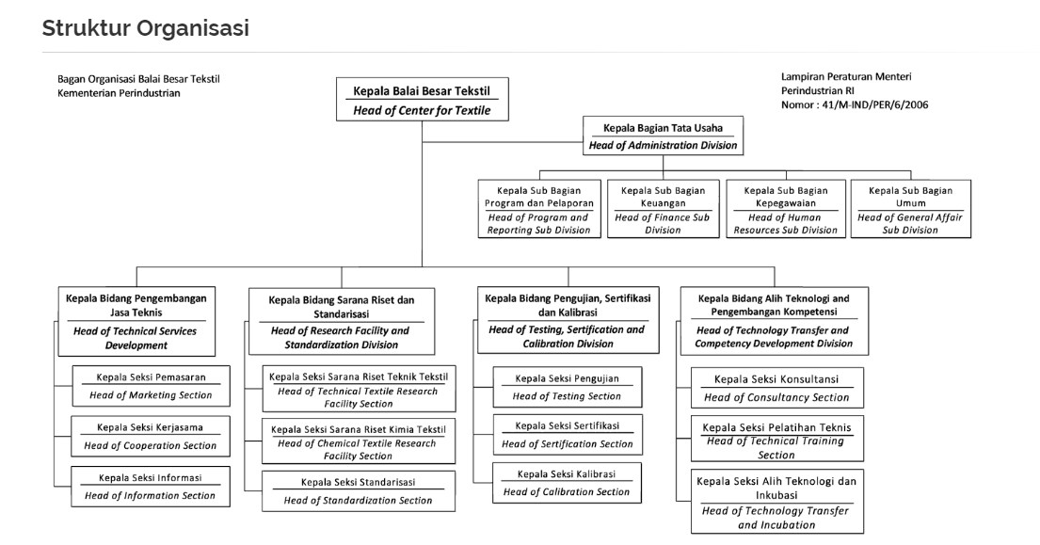

Gambar 2 Struktur Organisasi Balai Besar Tekstil

gambar diambil dari website bbt.kemenperin.go.id

## Divisi Kerja

ketika kegiatan pelaksaan kerja praktek berlangsung, 2 mahasiswa yang ditempatkan dibagian sistem informasi. Bagian sistem informasi mengerjakan pengembangan website, membetulkan jaringan yang ada di perusahaan, membetulkan barang-barang elektronik jika terjadi kerusakan terutama pada *printer*dan komputer. Bagian sistem informasi memanfaatkan anak-anak magang maupun PKL untuk membuatkan perangkat lunak bagi perusahan. Bagian sistem informasi lebih cocok disebut sebagai *software house*internalbagi perusahaan**.** Bagian sistem informasi juga ikut andil dalam kesuksesan penilaian ”Zona Integritas”. Pekerja yang ada di bagian Sistem Informasi hanyalah beranggotakan 3 orang dan sudah termasuk kepala seksi Sistem Informasi. Deskripsi pekerjaan yang dilakukan pada bagian ini adalah membuat, memperbaiki serta pemeliharaan terhadap perangkat lunak maupun perangkat keras yang ada di perusahaan.

## 2.4 Job Description/Fungsi

Job description yang biasa dilakukan oleh bagian Sistem Informasi di Balai Besar Tekstil, diantaranya :

1. Membuat Aplikasi internal yang mendukung proses bisnis bagian-bagian yang ada diperusahaan.
2. Mengembangkan Website agar fungsionalitas yang ada di perusahaan berjalan dengan lancar.
3. Memperbaiki jaringan yang putus.
4. Memperbaiki *printer* yang rusak.
5. Hosting *Work Order*.
6. *Maintenance* website perusahaan
7. Memperbaiki server yang down.

# BAB III METODOLOGI

## Metode Pengembangan Perangkat Lunak

Dalam mengembangkan suatu perangkat lunak dibutuhkan beberapa proses dan dasar agar berjalan dengan baik.

### **3.1.1 Objek Pekerjaan**

Objek yang menjadi pekerjaan adalah website Balai Besar Tekstil yang berbasis framework CI dan didukung database SQL.

### **3.1.2 Metode Prototype**

pengembangan perangat lunak menggunakan metode pengembangan prototype. Prototype merupakan salah satu metode pengembangan perangkat lunak yang banyak digunakan oleh programmer-programmer. Dengan menggunakan metode prototype ini klien dapat saling berinteraksi selama proses pembuatan sistem.Pada saat perancangan berlangsung klien dapat melakukan percobaan berkali-kali hingga sesuai dengan kemauan klien.

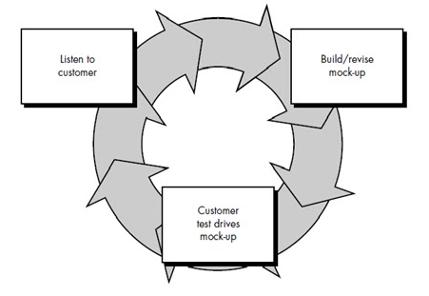

Gambar 3 Siklus Model Prototype

**Tahapan-tahapan Prototyping**

Tahapan-tahapan dalam Prototyping adalah sebagai berikut:

1. **Pengumpulan kebutuhan**.Pelanggan dan pengembang bersama-sama mendefinisikan format seluruh perangkatlunak, mengidentifikasikan semua kebutuhan, dan garis besar sistem yang akan dibuat.
2. **Membangun prototyping**.Membangun prototyping dengan membuat perancangan sementara yang berfokus pada penyajian kepada pelanggan (misalnya dengan membuat input dan format output).
3. **Evaluasi protoptyping**.Evaluasi ini dilakukan oleh pelanggan apakah prototyping yang sudah dibangun sudahsesuai dengan keinginann pelanggan. Jika sudah sesuai maka langkah 4 akan diambil.Jika tidak prototyping direvisi dengan mengulangu langkah 1, 2 , dan 3.
4. **Mengkodekan system**.Dalam tahap ini prototyping yang sudah di sepakati diterjemahkan ke dalam bahasa pemrograman yang sesuai.
5. **Menguji system**.Setelah sistem sudah menjadi suatu perangkat lunak yang siap pakai, harus dites dahulusebelum digunakan. Pengujian ini dilakukan dengan White Box, Black Box, Basis Path, pengujian arsitektur dan lain-lain
6. **Evaluasi Sistem**.Pelanggan mengevaluasi apakah sistem yang sudah jadi sudah sesuai dengan yangdiharapkan . Juka ya, langkah 7 dilakukan; jika tidak, ulangi langkah 4 dan 5.
7. **Menggunakan system**.Perangkat lunak yang telah diuji dan diterima pelanggan siap untuk digunakan.

### **3.1.3 Hypertext Preprocessor**

Hypertext Preprocessor yang biasa disebut menjadi PHP. PHP yaitu pemrograman web server-side yang bersifat open-source. PHP merupakan script yang terintegrasi dengan HTML dan berada pada server (server side HTML embedded scripting). PHP adalah script yang digunakan untuk membuat halaman website yang dinamis. Dinamis berarti halaman yang akan ditampilkan dibuat saat halaman itu diminta oleh client. Mekanisme ini menyebabkan informasi yang diterima *client* selalu yang terbaru/up to date. Semua script PHP dieksekusi pada server dimana script tersebut dijalankan.

### **3.1.4 Framework CI**

Dalam membangun website balai besar tekstil. perusahan memakai framework Codeigniter yaitu suatu platform untuk bahasa pemrograman Hypertext Preprocessor yang biasa disingkat menjadi PHP.Pengembangan website balai besar tekstil mengikuti kode program yang sudah ada. Codeigniter menggunakan model MVC atau *models,view,controllers* yang memudahkan developer membangun sebuah website.

### **3.1.5 Database SQL**

Dalam pengembangan perangkat lunak penyimpanan data yang dilakukan oleh perusahaan menggunakan software MySql. pengembangan website mengikuti database yang sudah dibuat dan menambahkan tabel-tabel yang akan diperbaharui.

Database adalah sekumpulan tabel-tabel yang berisi data dan merupakan kumpulan dari field atau kolom. MySql (My Structure Query Language) adalah salah satu database management system (DBMS) dari sekian banyak DBMS seperti Oracle, Ms Sql, Postagre SQL, dan lainnya. MySql berfungsi untuk mengolah database menggunakan bahasa SQL. Mysql bersifat *open souce* sehingga kita bisa menggunakan secara gratis. Pemrograman PHP juga sangat mendukung/support dengan database MySql.

## Metode Pengumpulan Informasi

Dalam pengembangan website balai besar tekstil, banyak proses pengumpulan informasi yang dilakukan untuk mendapatkan suatu data yang akurat.

### **3.2.1 Teknik Pengumpulan Data**

Proses pengembangan website balai besar tekstil membutuhkan beberapa informasi yang harus didapat agar pengerjaan website berjalan dengan baik.

#### Wawancara

Wawancara yang dilakukan pada tahap penggalian informasi ini adalah teknik wawancara tidak terstruktur. Wawancara dilakukan kapan saja jika diperlukan. Pertanyaan berupa spontanitas dikarenakan faktor ketidakjelasan dari narasumber dalam memberi arahan dan menyampaikan informasi.

* + - 1. **Observasi**

Observasi adalah teknik pengumpulan data yang dilakukan dengan cara pengamatan langsung pada objek. Observasi bisa dilakukan ketika narasumber memberikan akses atau kode program website agar bisa di amati secara langsung.

* + 1. **Langkah-langkah pengumpulan Data**

Langkah – langkah yang dilakukan untuk pengumpulan data, sebagai berikut :

1. menyiapkan pertanyaan mengenai sub bagian sistem informasi.
2. pertanyaan ditanyakan pada saat hari pertama melakukan kerja praktek.
3. mengumpulkan pertanyaan setelah mendapatkan pengarahan.
4. pertanyaan ditanyakan saat narasumber berada diruangan.
5. mengumpulkan beberapa pertanyaan mengenai website dan kode program.
6. melakukan diskusi dengan narasumber mengenai pengembangan website.
7. mengidentifikasi data sehingga bisa dilakukannya pengembangan website.

# BAB IV HASIL DAN PEMBAHASAN

## Deskripsi Pekerjaan

Pengembangan website dilakukan dengan tim berisikan 2 mahasiswa. Masing-masing mahasiswa bekerjasama untuk menyelesaikan tugas yang diberi oleh pembimbing lapangan. Meskipun bekerjasama dan melakukan pekerjaan secara bersamaan, namun mahasiswa tetap memiliki tanggung jawab terhadap tugas yang disepakati untuk dibagi. Pengembangan website menggunakan bahasa pemrograman PHP dengan platform Codeigniter. Pengembangan website dilakukan dengan melakukan observasi terhadap kode program yang sudah ada. Setelah dirasa sudah mengerti dan bisa mengikuti bagaimana alurnya, kemudian mahasiswa memulai mengerjakan tugas masing-masing.

* 1. Kecepatan Akses Website

website sangat berpengaruh dalam hal bisnis perusahaan. Diketahui bahwa peningkatan *site speed* sebesar 100 milidetik atau 0,1 detik akan meningkatkan pendapatan perusahaan sebesar 1%. Begitu pula jika website perusahaan melambat satu detik akan menyebabkan kerugian yang sedikit fatal. kecepatan website begitu berpengaruh dikarenakan lebih dari 75% pelanggan lebih memilih untuk meninggalkan website yang lambat, alih-alih menunggu sampai website termuat. Berikut beberapa cara meningkatkan kecepatan akses website :

* + - 1. Hapus Plugin yang tidak perlu

Hilangkan plugin yang sekiranya bisa diganti dengan kode program yang simpel. plugin dapat mengurangi waktu loading websitenya dari 1,23 detik menjadi 4,23 detik. Tetapi bisa jadi plugin bisa mempercepat kecepatan akses website. Disarankan untuk menghindari penggunaan plugin yang terlalu banyak memuat script.

* + - 1. Optimasi seluruh gambar

Hindari pemakaian gambar yang berat hingga 1mb,2mb atau lebih. Karena beratnya gambar akan sangat mempengaruhi kecepatan loading web. ada beberapa tools yang dapat digunakan untuk mengoptimasi seluruh gambar yang digunakan sambil mematikan kualitas gambar tetap bagus. Tool yang disarankan, yaitu WP Smush,Kraken dan OptimiZilla.

* + - 1. Gunakan kode program yang simpel.

Penggunaan kode program yang terlalu terbelit-beli menyebabkan kapasitas atau berat dari perangkat lunak tersebut terlalu berat. Gunakan kode-kode program yang simpel dan tidak perlu hingga ribuan.

* + - 1. Gunakan hosting yang cepat.

Jika dari saran-saran diatas belum mengurangi lambat dari akses website perusahaan. Hosting yang dipilih oleh perusahaan tidak bagus. Disarankan untuk memilih atau berganti hosting yang lain.

## Analisis Hasil Pelaksanaan Kerja

### **Pengembangan Sistem**

#### 4.2.1.1 Perancangan Sistem

Setelah melakukan observasi dan wawancara singkat. Mulailah membuat perancangan sementara, yaitu :

Pada gambar dibawah dapat dilihat bahwa gambar tersebut merupakan gambar dari Activity Diagram mengenai Permohonan Informasi yang nantinya akan di implementasikan pada website.

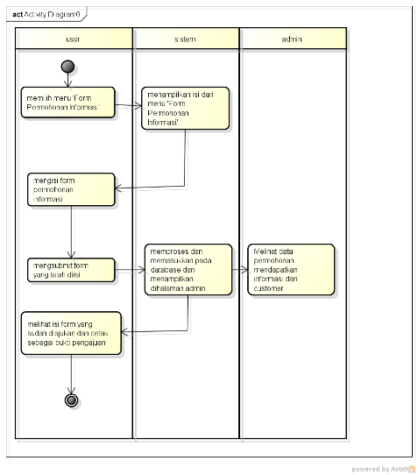

Gambar 4 Activity Diagram Permohonan Informasi

Pada gambar yang kedua ini merupakan gambar dari activity diagram mengenai proses alur pengumuman pada website.

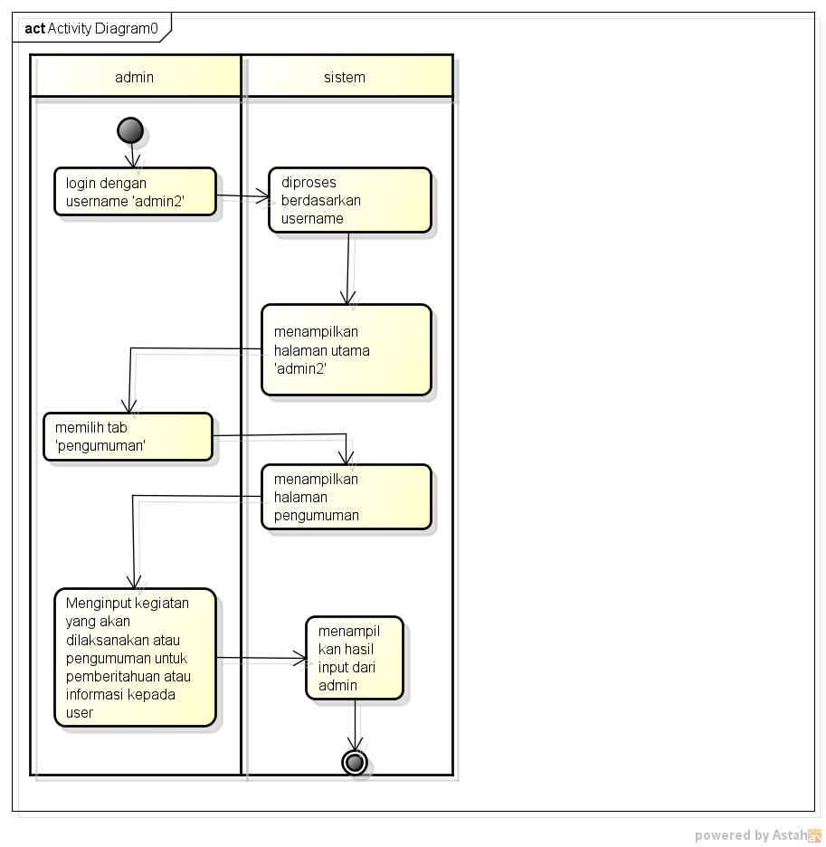

Gambar 5 Activity Diagram Pengumuman

Pada gambar yang ketiga adalah activity diagram yang menjelaskan tentang alur dalam pengecekan status dari nomor WO yang didapatkan oleh *customer*.

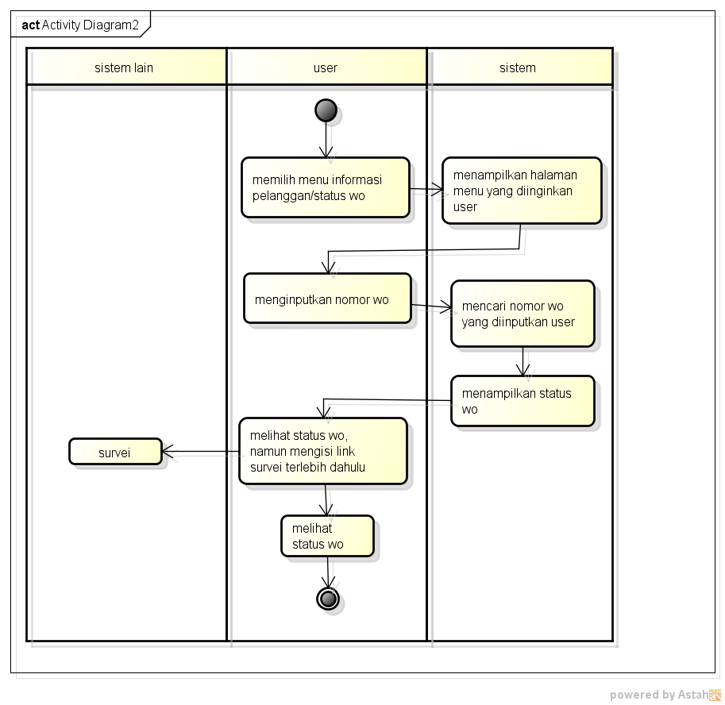

Gambar 6 Activity Diagram Status WO

ini adalah gambar activity diagram terakhir yang menjelaskan mengenai bagaimana customer bisa mengetahui estimasi biaya yang dikeluarkan saat menggunakan layanan yang disediakan oleh Balai Besar Tekstil.

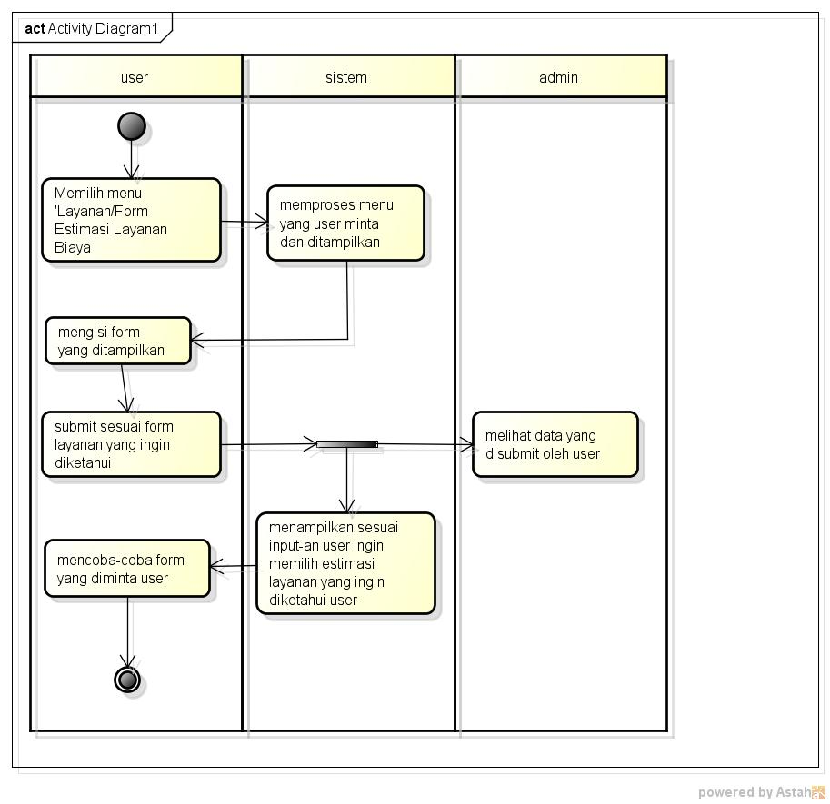

Gambar 7 Activity Diagram Form Estimasi Layanan

#### Pengumpulan Data

Pengumpulan data dilakukan dengan cara wawancara dan observasi. Data didapatkan dari perusahaan melalui email kepada mahasiswa. Data dapat dilihat di Lampiran 1.2 hingga lampiran 1.5 serta ada pada CD yang telah terlampir.

#### Kebutuhan Pengembangan Sistem

Saat pengembangan sistem sangat membutuhkan database. Database yang dipakai untuk pengembangan website Balai Besar Tekstil adalah MySql. Berikut beberapa database yang ditambahkan, yaitu:

**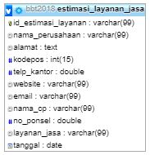**

Gambar 8 Tabel Estimasi\_Layanan\_Jasa

**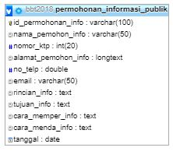**

Gambar 9 Tabel permohonan\_informasi\_publik

**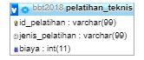**

Gambar 10 Tabel Pelatihan Teknis

* + - 1. **Pembuatan Prototyping Sistem**

##### Prototyping Tahap 1

Prototyping tahap 1 adalah proses pengembangan awal dari website Balai Besar Tekstil. Pada tahap 1 ini telah dilakukan perubahan pada tampilan pengumuman yang berada dihalaman utama website.

Gambar pertama adalah gambar halaman untuk masuk ke halaman admin website. disini usernya ada 2 administrator dan admin2. untuk mengubah tampilan pengumuman kita masuk ke halaman admin yang memakai username admin2.

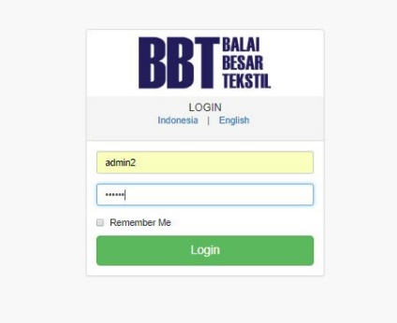

Gambar 11 Login Username 'Admin2'

Gambar kedua adalah halaman setelah login. ini adalah halaman utama admin2 atau publisher web. disitu ada menu pengumuman.

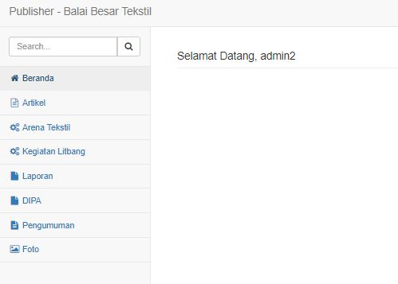

Gambar 12 Halaman Utama Admin 2

Gambar ketiga adalah halaman setelah klik menu ‘Pengumuman’. ini adalah gambar tampilan sebelum diubah.

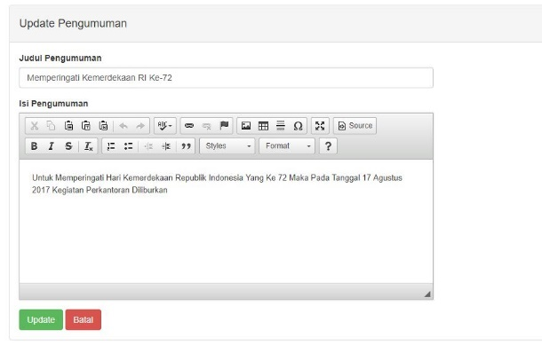

Gambar 13 Tampilan Back End Pengumuman sebelum dikembangkan

Gambar ini adalah tampilan halaman menu setelah diubah atau setelah diterapkan activity diagramnya.

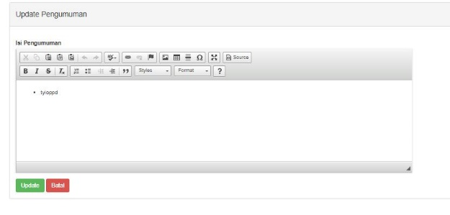

Gambar 14 Tampilan Back End Pengumuman Setelah dikembangkan

Gambar dibawah adalah tampilan front end dari website yang belum diubah.

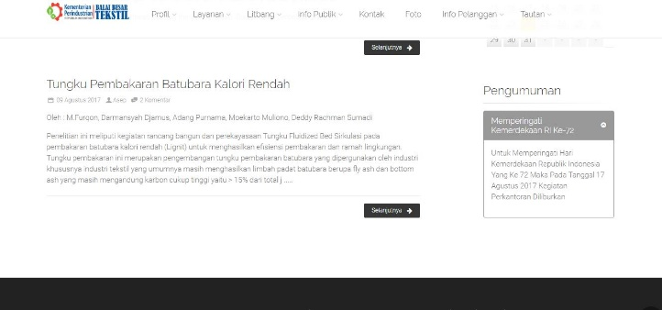

Gambar 15 Tampilan Front End Sebelum dikembangkan

Gambar dibawah adalah tampilan front end website setelah diimplementasikan.

Setelah selesai mengerjakan implementasi pengumuman. Ditiap awal minggu atau lebih tepatnya dihari senin melakukan laporan atau uji coba dan dilihat oleh pihak perusahaan. jika iya akan melanjutkan tugas yang lain. Untuk tugas pengumuman hanya 1 kali laporan.

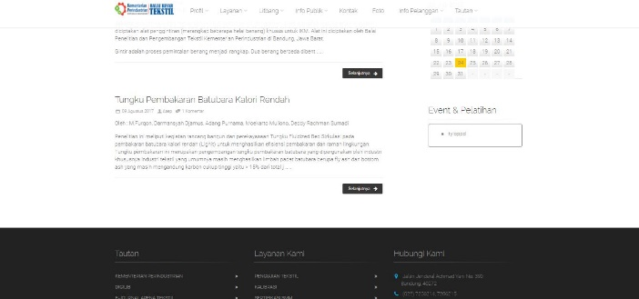

Gambar 16 Tampilan Front End Sesudah dikembangkan

##### Prototyping Tahap 2

Pada saat Prototyping 2 adalah membuat fungsionalitas lagi dengan cara yang sama yaitu berdiskusi dan diawal minggu atau hari senin memberikan progress serta testing fungsionalitas.

Dibawah ini adalah gambar sebelum terjadinya penambahan menu ‘Permohonan Informasi Publik’.

**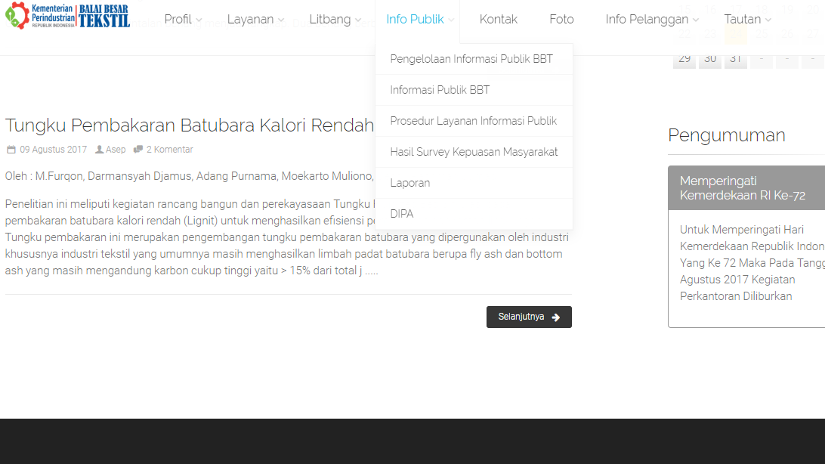**

Gambar 17 Tampilan sebelum ada permohonan infromasi public

Dibawah ini adalah gambar dimana sudah ditambahkan menu ‘Permohonan Informasi Publik’.

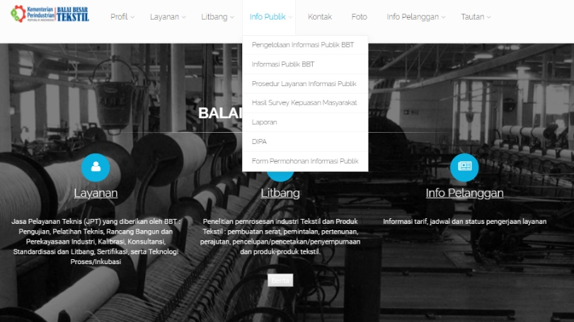

Gambar 18 Tampilan setelah ada menu form permohonan informasi public

Gambar dibawah adalah tampilan setelah klik menu ‘permohonan informasi publik’. customer atau user yang sedang memakai web, wajib mengisi form tersebut untuk mendapatkan informasi yang lebih mendalam.

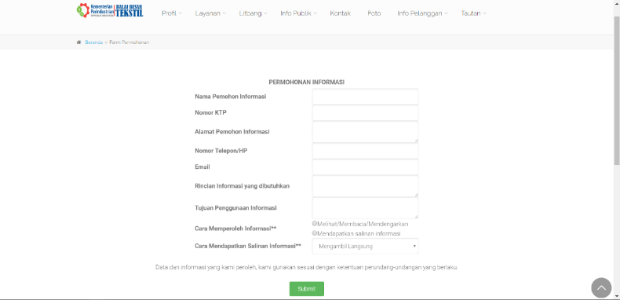

Gambar 19 Tampilan Menu Permohonan informasi publik pada front end website

Gambar dibawah ini halaman setelah user input hasil isi form permohonan informasi publik. setelah itu bisa di cetak pdf untuk arsip yang dikonfirmasi ke perusahaan.

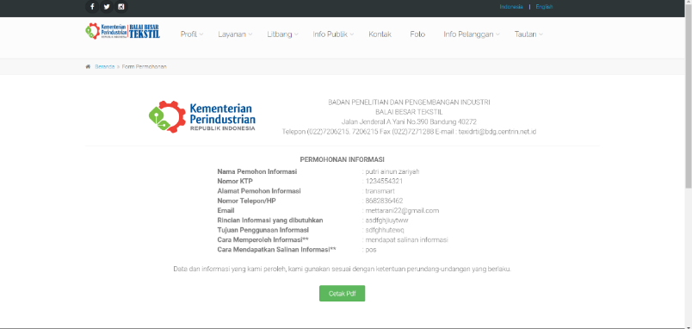

Gambar 20 Tampilan hasil input user form permohonan informasi public

Gambar dibawah menunjukkan bahwa belum terselesaikan secara full untuk pembuatan fungsionalitas permohonan informasi public. hanya sebatas format namun data-datanya belum bisa tampil di cetak pdf.

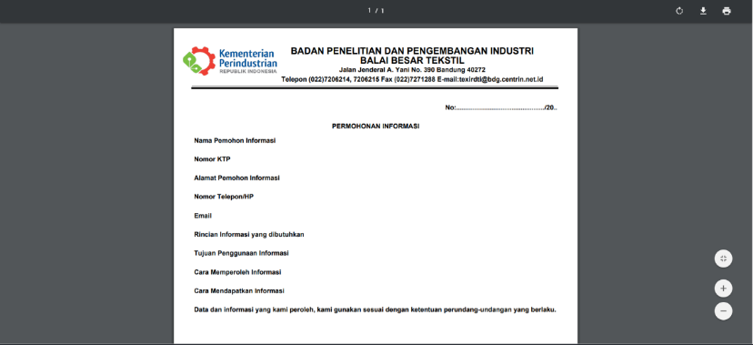

Gambar 21 Tampilan cetak PDF permohonan informasi publik

Pada gambar dibawah ini adalah halaman setelah login menggunakan username administrator. Gambar dibawah ini menunjukkan bahwa telah ditambahkan menu ‘permohonan informasi publik’.

**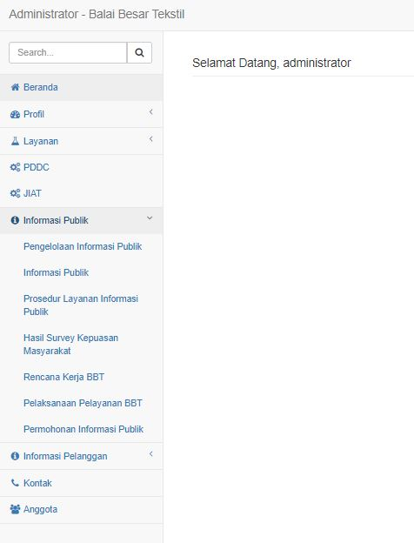**

Gambar 22 Tampilan Back End setelah ditambahkan permohonan informasi public

Gambar dibawah ini adalah halaman setelah klik menu ‘Permohonan Informasi Publik’. Disini hanya menunjukkan siapa saja yang meminta data ke perusahaan dan data apa yang diminta. Ini sebagai arsip perusahaan. Jika customer sudah submit melalui web maka akan masuk datanya ke halaman ini dan dilihat oleh admin. lalu permohonan data akan segera diproses.

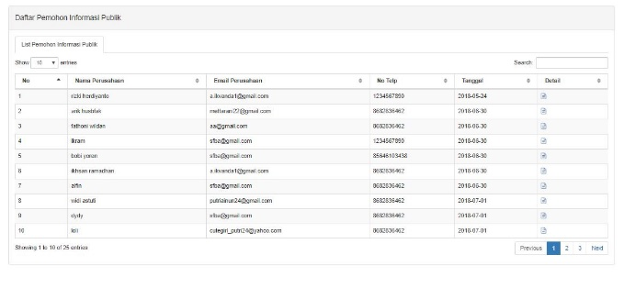

Gambar 23 Tampilan Dari menu permohonan informasi public

Pada gambar dibawah ini adalah hasil tampil dari menu ‘info pelanggan/ status wo’. tampilan akan langsung menampilkan status pengerjaan layanan yang diminta oleh user.

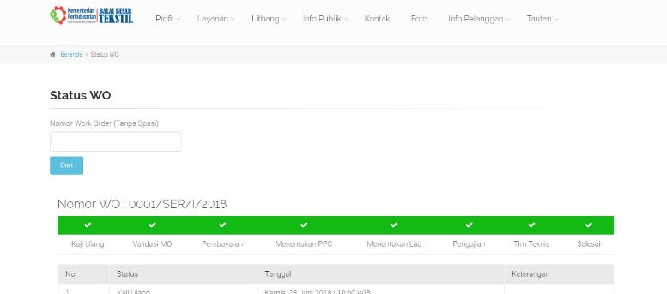

Gambar 24 Tampilan sebelum adanya Modal untuk user

Pada gambar yang satu ini adalah hasil implementasi dari status wo yang dilengkapi dengan pemberitahuan terlebih dahulu agar customer mengisi surveri kepuasan layanan yang ada di Balai Besar Tekstil.

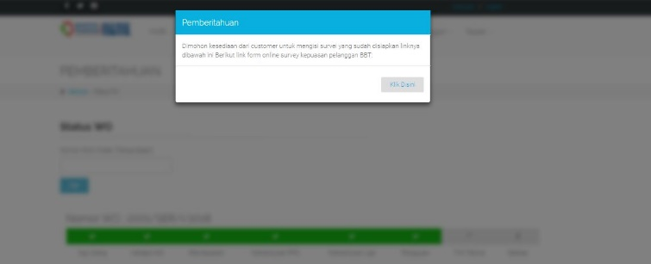

Gambar 25 Tampilan setelah ditambahkan Modal untuk meminta user mengisi survei

Ini adalah hasil tampilan dari link yang sudah di sediakan dari tampilan modal diatas.

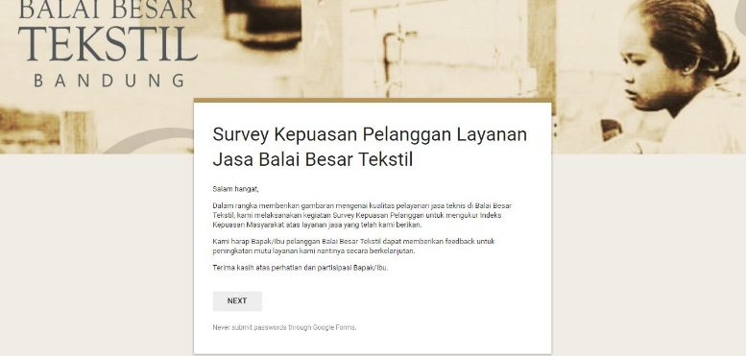

Gambar 26 Tampilan halaman utama survei mengenai kepuasan pelayanan

##### Prototyping Tahap 3

Pada Prototyping Tahap 3 ini masih mengulang dan membenahi terus menerus yang diminta di prototyping ke 2. Ada penambahan tugas untuk estimasi layanan jasa yang bisa di gunakan oleh pelanggan berupa form atau kalkulator dinamis yang ada diweb. Di prototyping tahap 3 ini tidak terselesaikan dikarenakan database yang diberikan oleh perusahan masih dalam tahap perbaikan. menghambat kinerja programming alhasil hanya bisa sampai tahap format saja belum bisa dipakai dan di hosting. berikut gambar-gambar Form estimasi dibawah.

**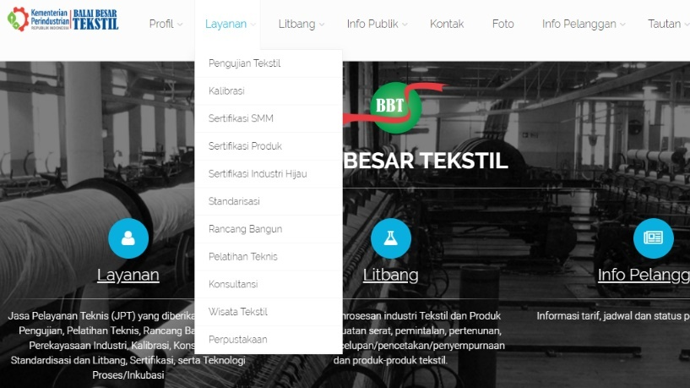**

Gambar 27 Tampilan sebelum ditambahkan menu form estimasi layanan

**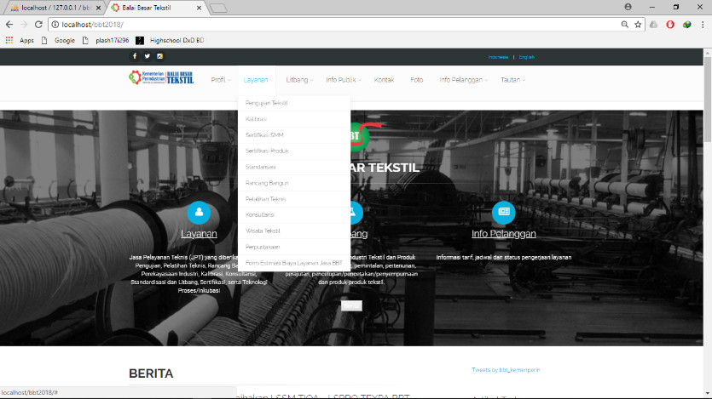**

Gambar 28 Tampilan setelah ditambahkan menu form estimasi layanan

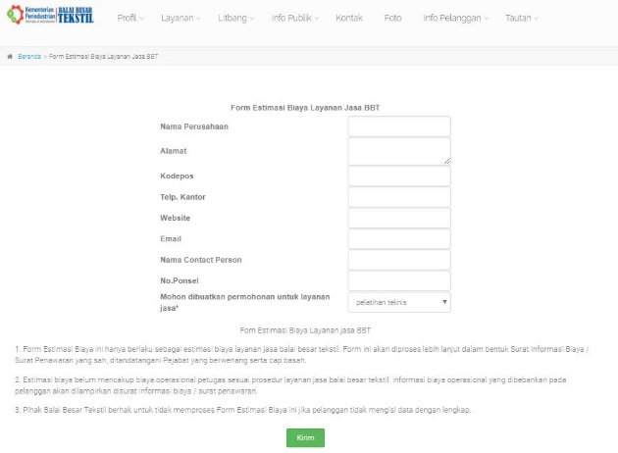

Gambar 29 Tampilan Isi dari menu form estimasi layanan

Pada gambar dibawah ini menggunakan ceklist yang jika diklik akan otomatis menambahkan jumlah biaya biaya pelatihan.

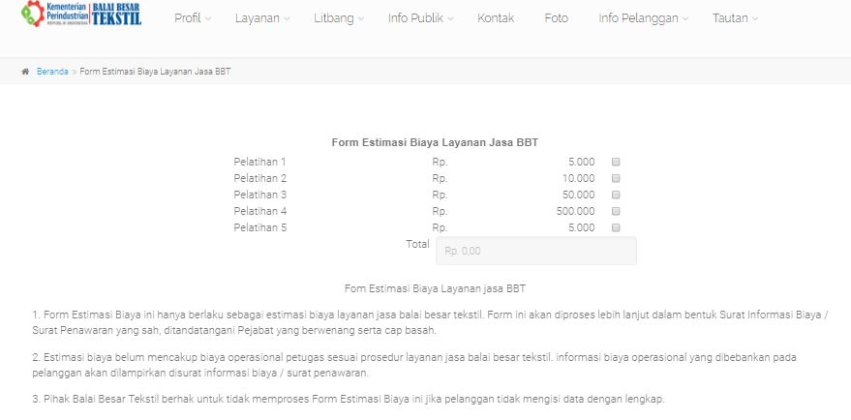

Gambar 30 Tampilan submit 'Pelatihan Teknis'

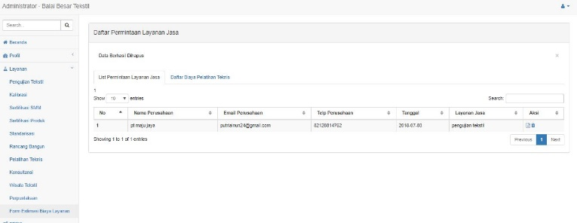

Gambar 31 Tampilan untuk pemberitahuan keapada admin yang sedang mencoba-coba biaya layanan

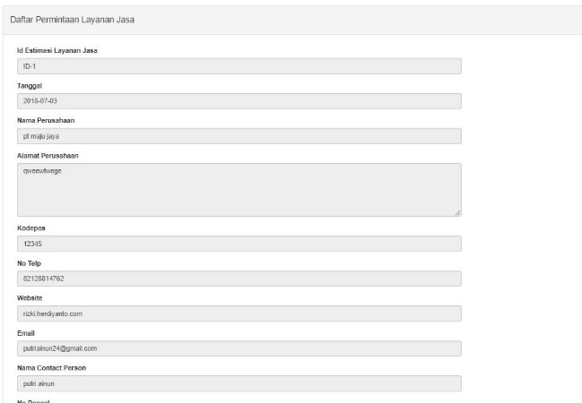

Gambar 32 Tampilan detail dari form estimasi layanan

Pada gambar dibawah ini adalah penambahan agar admin yang buta mengenai teknologi gampang memasukkan atau mengubah data ke database MySQL.

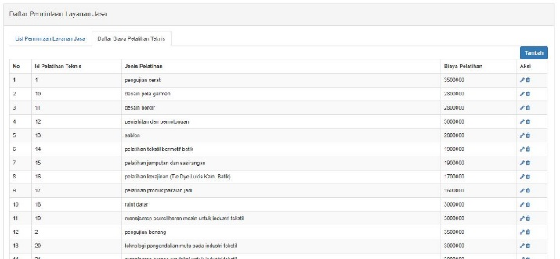

Gambar 33 Tampilan Pelatihan Teknis

#### Waktu Pembuatan Prototype

Lama waktu yang dibutuhkan untuk pengembangan website balai besar tekstil adalah berkisar 28 hari kerja. Pengalaman yang masih kurang menjadi penyebab hambatan yang paling utama. Sumber untuk belajar pun sedikit kurang membantu dikarenakan waktu yang cukup singkat.

# BAB V KESIMPULAN DAN SARAN

## Kesimpulan

Berdasarkan uraian yang telah dipaparkan pada bab-bab sebelumnya, maka diperoleh kesimpulan sebagai berikut :

* + - 1. Dengan adanya pengingat mengenai survei yang harus dilakukan oleh konsumen, perusahaan jadi dapat terbantu untuk penyebaran informasi.
      2. Digantinya pengumuman diharapkan website dapat lebih aktif lagi dalam penyebaran kegiatan-kegiatan yang diselenggarakan.
      3. Pengembangan website ini juga membantu mahasiswa untuk mengenal lebih jauh tentang dunia develop perangkat lunak.

## Saran

Selama kegiatan pelaksanaan kerja praktek berlangsung dan penulis juga ingin menyampaikan saran untuk mengembangkan situs website, yaitu :

* + - 1. Sebaiknya diadakan pengembangana setiap 6 bulan sekali. agar zona integritas perusahaan naik terus-menerus.
      2. Situs web ini bisa dikembangkan dengan menggabungkan aplikasi internal perusahan, sehingga memudahkan proses bisnis yang dilakukan perusahaan serta mengotomatisasi seluruh kegiatan yang ada.

# DAFTAR PUSTAKA

|  |  |
| --- | --- |
| [1] | ”Pusat Informasi Layanan Akademik, KP- Magang, dan Kemahasiswaan,” Fakultas Ilmu Terapan, [Online]. Available: http://lak.tass.telkomuniversity.ac.id/magang/persyaratan-kerja-praktek/. [Haettu 21 juli 2018]. |
| [2] | A. Computerized, ”Accounting Computerized,” Universitas Telkom, [Online]. Available: http://dac.telkomuniversity.ac.id/akademik/kurikulum-2016/silabus-singkat/. [Haettu 20 juli 2018]. |
| [3] | F. K. Bohang, ”Kompas.com,” kompasiana, 22 februari 2018. [Online]. Available: https://tekno.kompas.com/read/2018/02/22/16453177/berapa-jumlah-pengguna-internet-indonesia. [Haettu 20 juli 2018]. |
| [4] | s. bandung, ”serba bandung,” serbabandung.com, 11 Mei 2016. [Online]. Available: http://www.serbabandung.com/balai-besar-tekstil/. [Haettu 20 Juli 2018]. |
| [5] | B. B. Tekstil, ”Balai Besar Tekstil,” Kementrian Perindustrian, [Online]. Available: bbt.kemenperin.go.id. [Haettu 20 juli 2018]. |
| [6] | N. Janapriya, ”Scribd,” www.scribd.com, [Online]. Available: https://www.scribd.com/document/51770273/Model-Prototype-dalam-Rekayasa-Perangkat-Lunak. [Haettu 21 juli 2018]. |
| [7] | A. Tata, ”Scribd,” www.scribd.com, [Online]. Available: https://www.scribd.com/doc/55303320/Pengertian-Prototype. [Haettu 21 juli 2018]. |
| [8] | W. Randika, ”Penasihat Hosting,” Penasihat Hosting, 5 juli 2018. [Online]. Available: https://penasihathosting.com/mempercepat-loading-website/. [Haettu 21 juli 2018]. |
| [9] | Anhar, Panduan PHP & MySql secara otodidak, Jakarta selatan: Mediakita, 2010. |

# LAMPIRAN

# Lampiran 1.1 CD/DVD Kode Program

Lampiran 1.2 Data Tertulis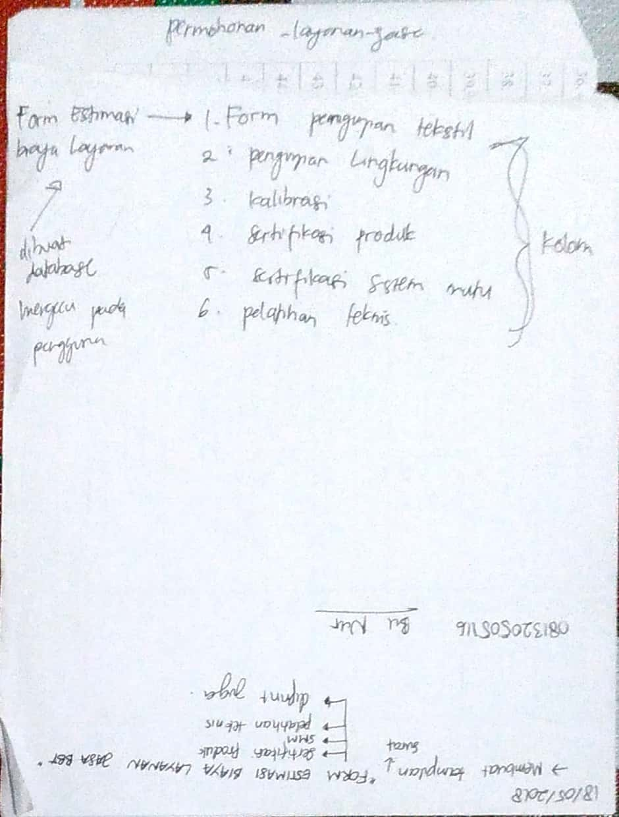

’

Lampiran 1.3 Data tertulis bagian 2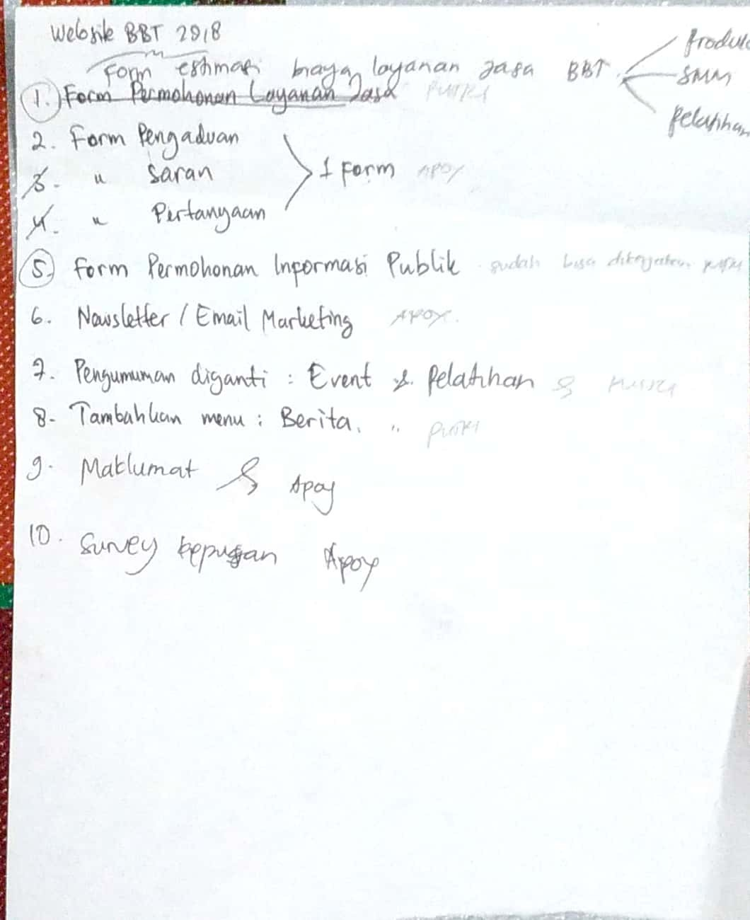

Lampiran 1.4 Data tertulis bagian 3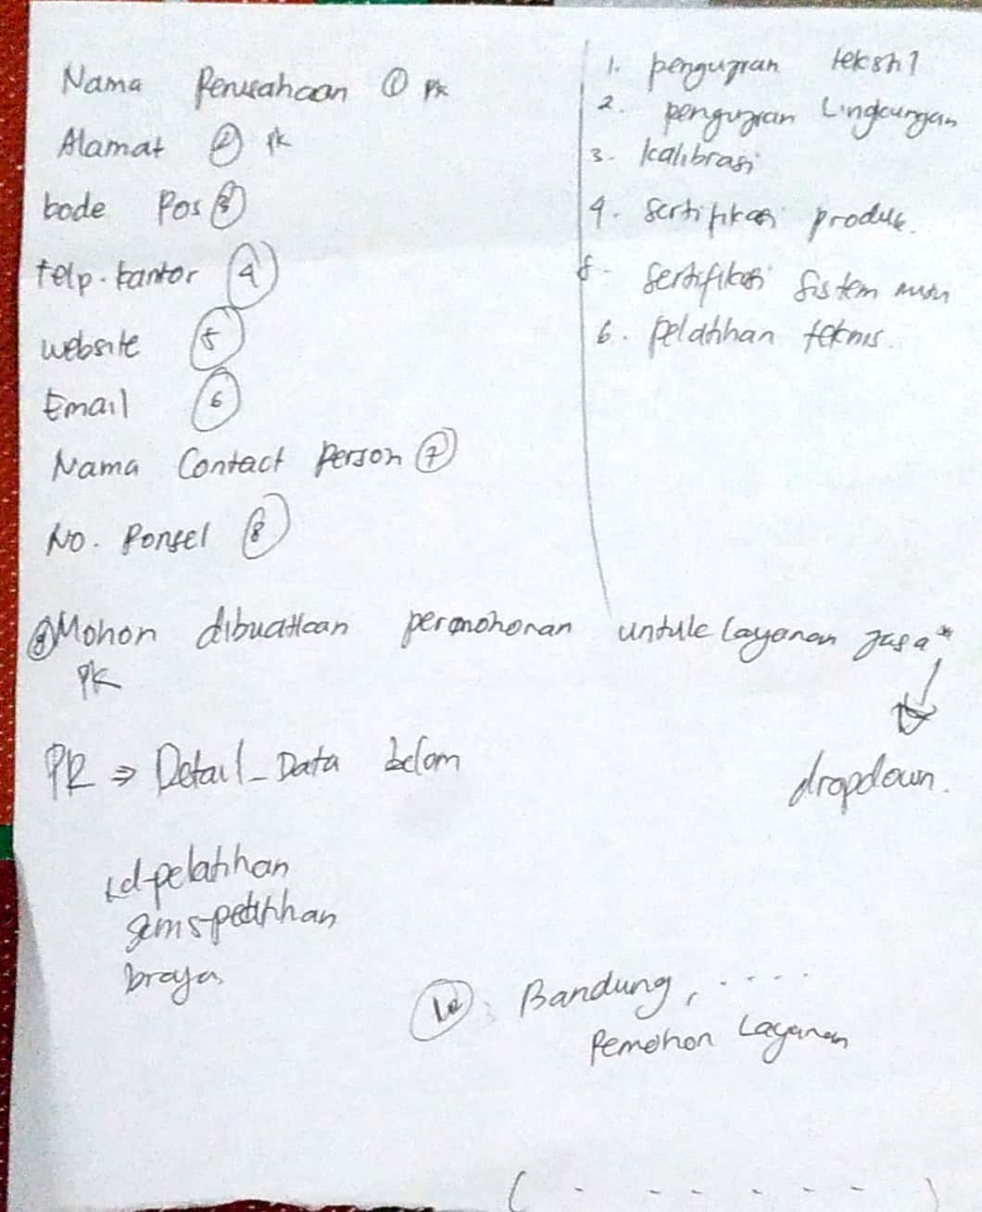

Lampiran 1.5 Data bagian 4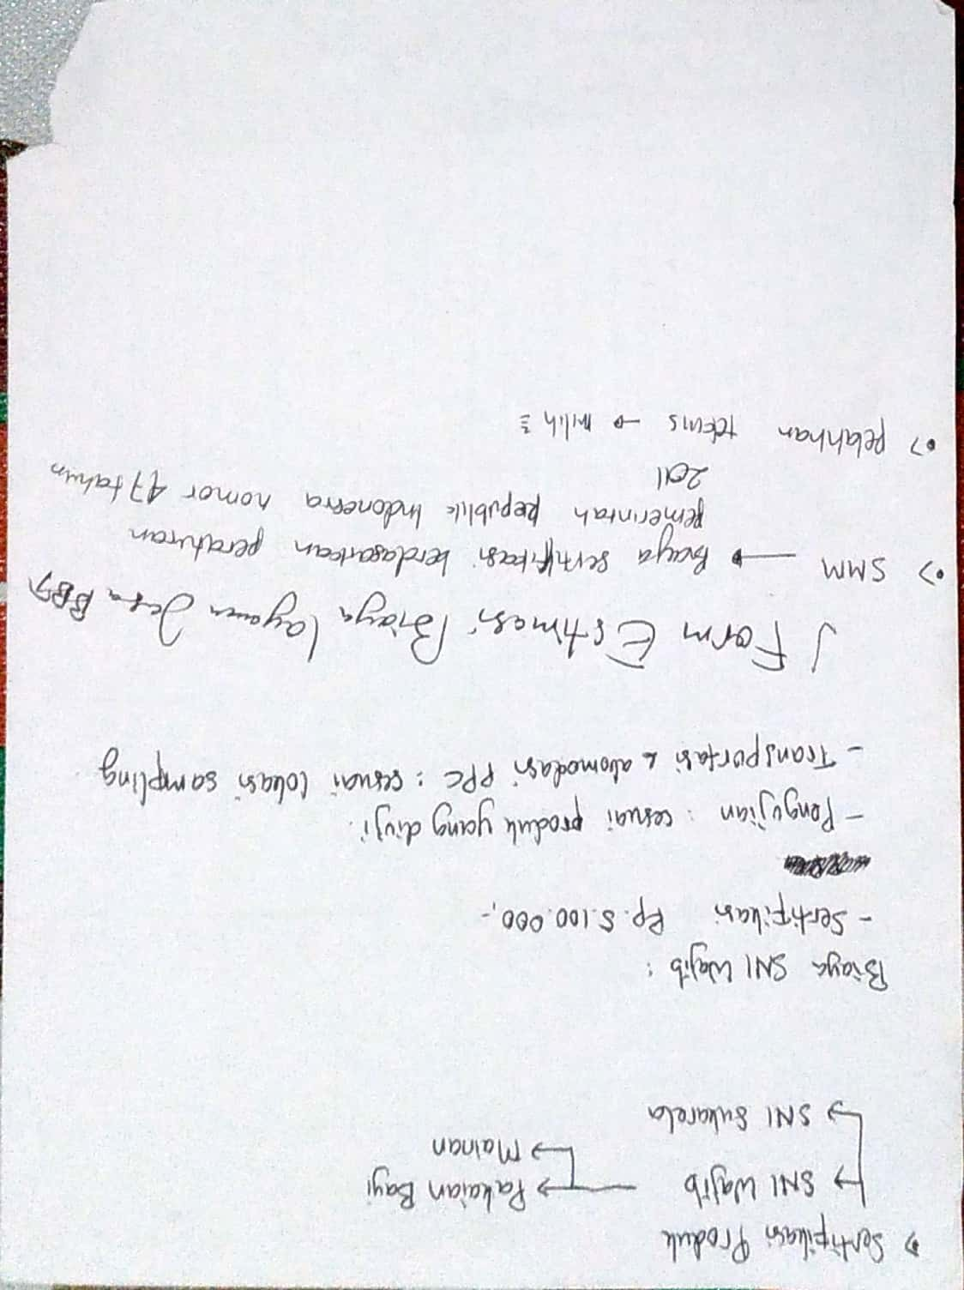

Lampiran 1.6 Data bagian 5